（全程不走購物站）五星峴港三城遊記～纜車佛手橋、順化紫禁城、迦南島竹桶船、靈姥寺、香江遊船、會安燈籠古鎮、四星飯店下午茶六天《入住一晚國際五星半島酒店》【台中直飛、越竹航空】
美食饗宴:龍蝦自由吃到飽.燒烤無限吃到飽.峴港竹子特色餐廳.順化特色風味餐等
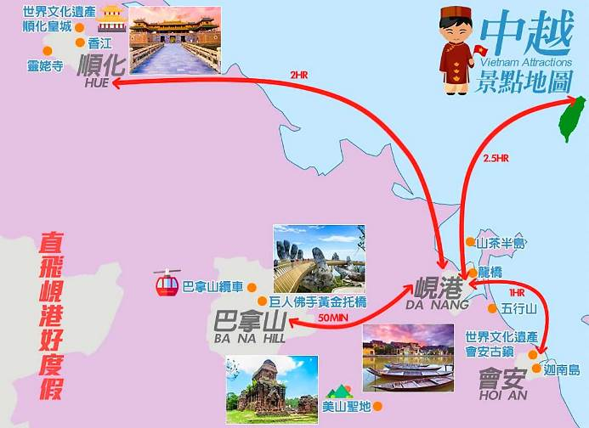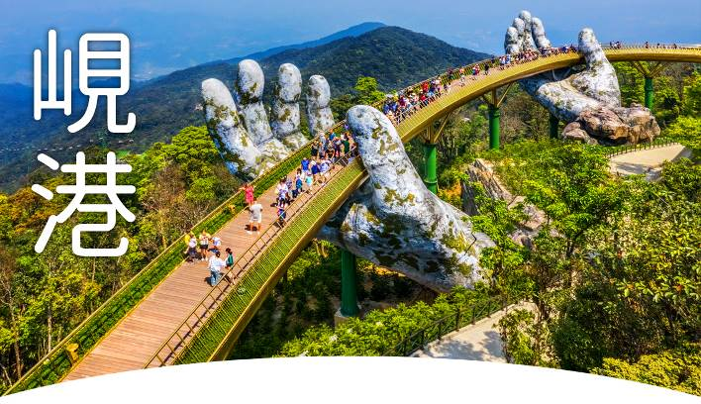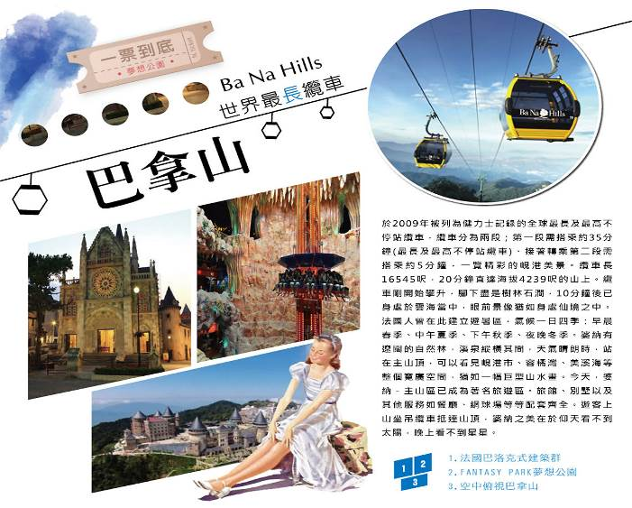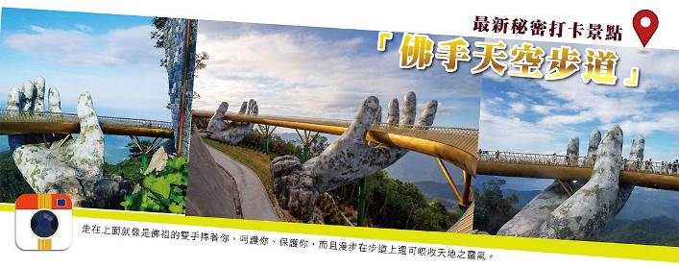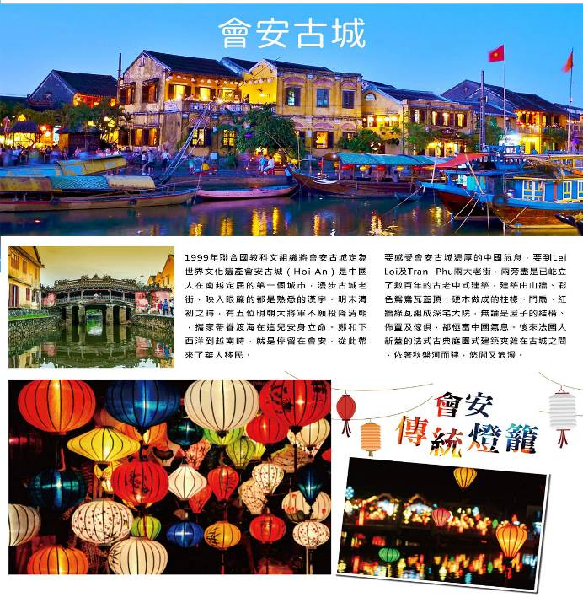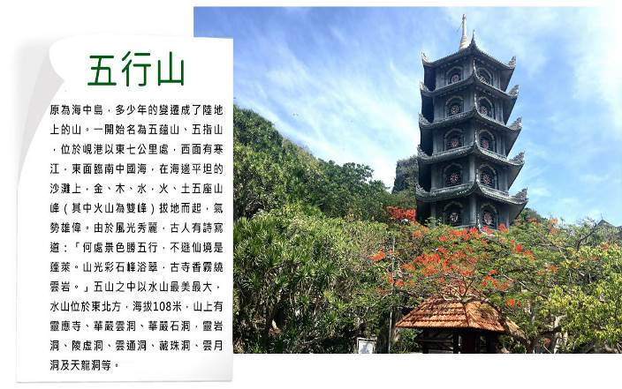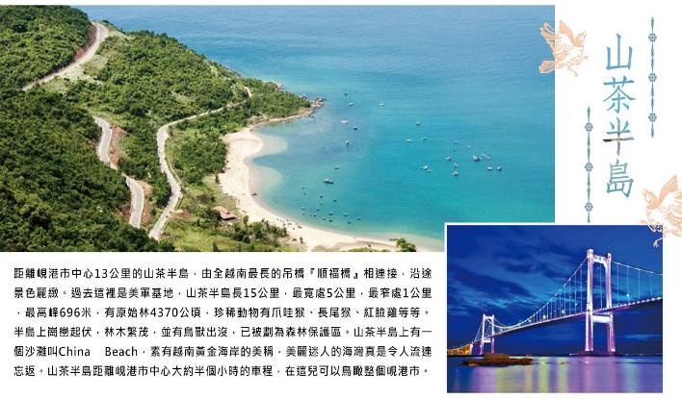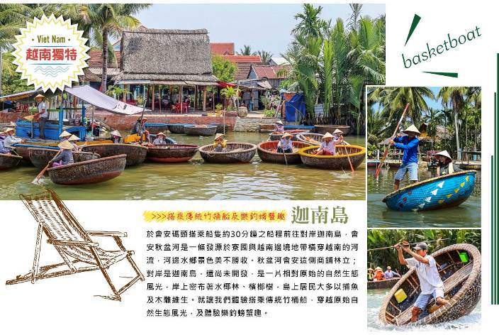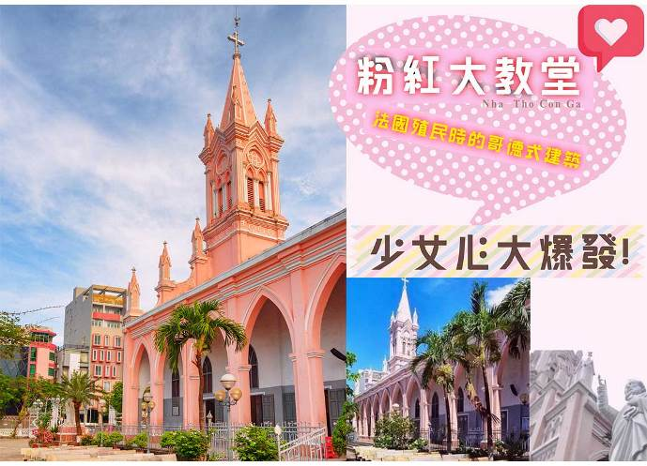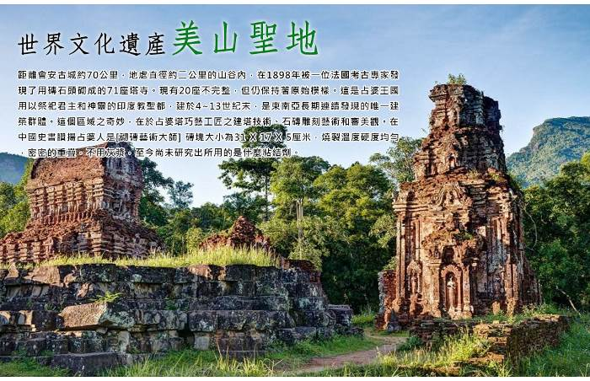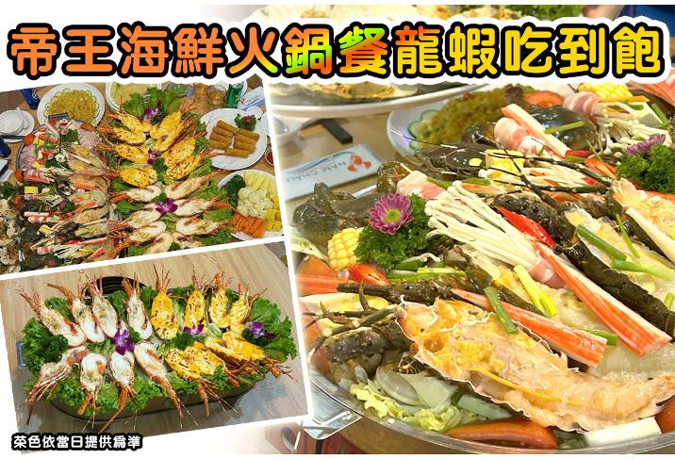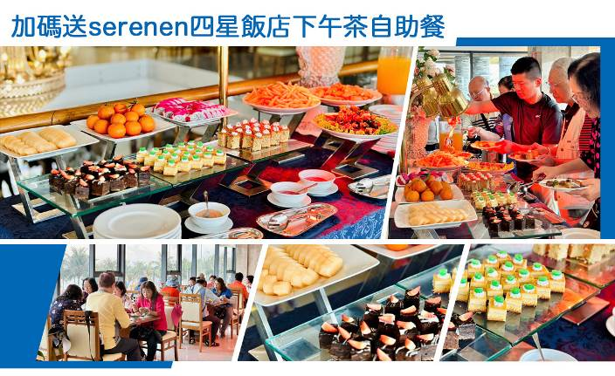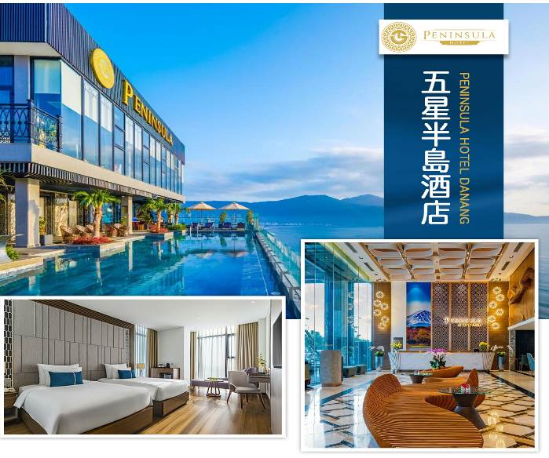
◆入境資料
1.護照正本
2.白底2吋照片兩張
3.領件公文
4.入境NA1表格
5.領落地簽證規費35美金（落地簽已含）
自費活動
建議自費行程：
1.越南最大型表演-會安印象秀：$1000台幣/每位
2.峴港三輪車遊覽45分鐘城市漫遊 + 龍橋黃昏下午茶：$1000台幣/每位
3.按摩90分鐘：$1000台幣/每位 （※不含按摩小費）
4.越式洗頭90分鐘：$1000台幣/每位 （※不含按摩小費）。
以上自費自由參加絕無強迫性
購物活動說明
團體會有車購但可自由購買決無強迫性
行程內容
第  1  天 | 台中 → 峴港 RMQ/DAD QH9517 18:50～20:25  到達峴港後由可愛專業的導遊帶領各位貴賓前往享用宵夜。
第  1  天 | 早餐：XXX 中餐：XXX 晚餐：機上簡餐+宵夜法國麵包
第  1  天 | 住宿： Aria Grand Hotel 或Grandvrio City hotel 或DANA CITY HOTEL 或同級
第  2  天 | 峴港 → 巴拿山【法國山城、Fantasy Park奇幻樂園、巨人黃金橋天空步道、空中花園、小火車遊靜心園+靈應寺～搭乘世界最長纜車來回】→ 升等四星serene飯店下午茶自助餐 → 韓江龍橋 → 夜遊漢江（含水果+小點心）  【巴拿山搭乘纜車】於2009年被列為健力士記錄的全球最長及最高不停站纜車，纜車分為兩段；第一段需搭乘約35分鐘（最長及最高不停站纜車）、接著轉乘第二段需搭乘約5分鐘，一覽精彩的峴港美景。纜車長16545呎，20分鐘直達海拔4239呎的山上。纜車剛開始攀升，腳下盡是樹林石澗，10分鐘後已身處於雲海當中，眼前景像猶如身處仙境之中。  【FANTASY PARK夢想公園】世界三大室內娛樂公園，是一個綜合娛樂主題分文三層樓包括多種室內遊戲：音樂快車、騎樓遊戲、侏羅紀公園、鐵軌卡車、搖擺騎馬比賽、室內靶場、小汽車比賽、探險鬼屋、氣球水池（自費參加：如3D,4D,5D電影、鬼屋、投幣遊戲及各色各樣遊戲等…）在此您可盡情享受公園內各項服務設施。  【巨人黃金橋天空步道】在巴拿山上有一座非常特別的金色橋樑。它位於海拔1500米的高空中，全長150米，從遠處乍看宛若峴港上空雲層裡的一條絲帶。這座橋樑最大的特色，就是被一雙巨大的手托著！  【韓江畔龍橋】在韓江（Han River）上7個各具特色的橋樑中，龍橋是最具代表性的地標！為慶祝越戰結束38週年而建立的龍橋，除了有代表民族獨立的意涵外，獨特的建築工藝與造型，使它曾登上CNN報導，稱其為峴港城市的新成功象徵。  ※旅遊提示：  1.峴港-巴拿山車程約50分鐘  2.婆納山城巴拿山纜車搭乘時間約40分鐘
第  2  天 | 早餐：飯店內用早餐 中餐：巴拿山自助餐 12USD（不含飲料） 晚餐：888日本料理．燒烤無限吃到飽12USD
第  2  天 | 住宿： Aria Grand Hotel 或DANA CITY HOTEL 或Grandvrio City hotel 或同級
第  3  天 | 峴港 → 順化【世界文化遺產：阮朝十三代皇宮．順化紫禁城（含人力三輪車遊皇城）】→【靈姥寺、香江遊船】  【順化皇城】順化乃越南1802年到1945年的首都，前後經歷了阮朝（Nguyen dynasty）的十三代皇帝，是越南傳統上的文化、宗教和教育中心，來到順化一定要參觀【順化皇城】，從19世紀開始，順化就為越南阮王朝的首都，因此今天的順化到處可見王宮、王陵等歷史遺跡。  【靈姥寺】此寺建於香江畔的山丘上，寺前有福緣塔於1844年由阮朝第三位皇帝啟定皇帝所建，塔右側有碑石閣、左側有六角閣，塔後聖殿則供奉三寶佛。
第  3  天 | 早餐：飯店內用早餐 中餐：順化特色風味餐10USD（含啤酒或軟飲每人一杯） ROMAN 晚餐：順化風味餐（含水酒） 12USD– 老空間
第  3  天 | 住宿： Romance Hotel Hue 或同級
第  4  天 | 順化 →【迦南島桶船原生態之旅（搭乘傳統竹籃船+樂釣螃蟹）】→ 會安【走入世遺．會安古鎮（日本橋、福建會館、廣肇會館、進記古宅）】  【迦南島】於會安碼頭搭乘船隻約30分鐘之船程前往對岸迦南島，會安秋盆河是一條發源於寮國與越南邊境地帶橫穿越南的河流，河邊水鄉景色美不勝收。秋盆河會安這側商鋪林立；對岸是迦南島，還尚未開發，是一片相對原始的自然生態風光，岸上密布著水椰林、檳榔樹，島上居民大多以捕魚及木雕維生。就讓我們體驗搭乘傳統竹桶船，穿越原始自然生態風光，及體驗樂釣螃蟹趣。  【會安古城】1999年聯合國教科文組織將會安古城定為世界文化遺產會安古城（Hoi An）是中國人在南越定居的第一個城市，漫步古城老街，映入眼簾的都是熟悉的漢字。明末清初之時，有五位明朝大將軍不願投降清朝，攜家帶眷渡海在這兒安身立命。鄭和下西洋到越南時，就是停留在會安，從此帶來了華人移民。要感受會安古城濃厚的中國氣息，要到Lei Loi及Tran Phu兩大老街，兩旁盡是已屹立了數百年的古老中式建築，建築由山牆、彩色鴛鴦瓦蓋頂、硬木做成的柱椽、門扇、紅牆綠瓦組成深宅大院，無論是屋子的結構、佈置及傢俱，都極富中國氣息。後來法國人新蓋的法式古典庭園式建築夾雜在古城之間，依著秋盤河而建，悠閒又浪漫。  ※旅遊提示：  1.迦南島體驗傳統竹桶船及樂釣螃蟹趣行程約1小時  2.會安搭船至迦南島船程約30分鐘（亦可能搭車致對岸）  3.迦南島船夫及表演者皆需付小費，每位越盾20,000  4.會安古鎮巡覽行程約2-3小時
第  4  天 | 早餐：飯店內用早餐 中餐：峴港竹子特色餐廳（含水酒） 15USD 晚餐：會安古鎮風味餐（含水酒）12USD
第  4  天 | 住宿： 會安Rosemary Boutique 或同級
第  5  天 | 會安 → 世界文化遺產．美山聖地占婆遺址 → 峴港 ：最美海灣：山茶半島、靈應寺、美溪沙灘  【美山聖地】距離會安古城約70公里，地處直徑約二公里的山谷內，在1898年被一位法國考古專家發現了用磚石頭砌成的71座塔寺。現有20座不完整，但仍保持著原始模樣。這是占婆王國用以祭祀君主和神靈的印度教聖都，建於4～13世紀末，是東南亞長期連續發現的唯一建築群體。這個區域之奇妙，在於占婆塔巧藝工匠之建塔技術、石磚雕刻藝術和審美觀。在中國史書讚揚占婆人是[砌磚藝術大師] 磚塊大小為31 X 17 X 5厘米，燒製溫度硬度均勻，密密的重疊，不用灰漿，至今尚未研究出所用的是什麼粘結劑。  【靈應寺】此處有越南最高的觀音菩薩像（67米高，直徑 35米，相當於30層的大廈）。雕像靠在山腰，面對大海。在觀音佛中間還有釋迦摩尼佛的像高為 2米，成為“佛中有佛”。據說也是亞洲第一高，佛像以大理石做成，肅穆非常，靈應寺旁擺設羅漢，姿勢各異其趣！從仙灘前往山茶半島4公里，遊客可以見到一棵很稀奇的大樹，這棵榕樹，當地人取名“百年大樹”，其實已經有千年的歷史了。此樹一看您會認為有百棵樹長在一起，但其實是一棵大樹所形成，夏天時是當地人避暑的最佳處，參過過的遊客也另外取了個名叫“孫子滿堂樹”，這也是人類的渴望，年年有餘，興隆，滿足。隨後前往參觀建於頂峰雄偉的【靈應寺】體會靈性之旅。  【美溪沙灘】世界六大美麗沙灘之一，沙灘海岸連綿三十多公里，風景美麗，海水清澈見底，許多中外旅客必遊的拍攝地。  【山茶半島】距離峴港市中心13公里的山茶半島，由全越南最長的吊橋『順福橋』相連接，沿途景色麗緻。過去這裡是美軍基地，山茶半島長15公里，最寬處5公里，最窄處1公里，最高峰696米，有原始林4370公頃，珍稀動物有爪哇猴、長尾猴、紅臉雞等等。半島上崗巒起伏，林木繁茂，並有鳥獸出沒，已被劃為森林保護區。山茶半島上有一個沙灘叫China Beach，素有越南黃金海岸的美稱，美麗迷人的海灣真是令人流連忘返。山茶半島距離峴港市中心大約半個小時的車程，在這兒可以鳥瞰整個峴港市。  ※旅遊提示：  1.山茶半島行程約1小時  2.美山聖地車程約40分鐘  3.美山行程約1小時
第  5  天 | 早餐：飯店內用早餐 中餐：越式料理（含水酒） 10 USD 晚餐：帝王海鮮餐+龍蝦吃到飽35USD（啤酒或軟飲每人一杯）
第  5  天 | 住宿： 五星Peninsula 半島酒店 或同級
第  6  天 | 峴港【粉紅大教堂、APEC公園、韓江畔、龍橋】 → 台中 DAD/RMQ QH9516 14:15～17:50  【粉紅教堂】耶穌聖心主教座堂是他的原名，這座哥德式建築，在峴港是唯一法國殖民時期建築的天主教堂，因為粉紅色外牆的關係，大家又暱稱為粉紅教堂或稱為粉紅大教堂。  【APEC石雕公園】建立在韓江河畔邊，為2017年亞太經合會所建，遊客可在此做為拍照留影。  ※旅遊提示：  1.粉紅大教堂30分鐘  2.峴港-機場車程約15分鐘
第  6  天 | 早餐：飯店內用早餐 中餐：越式河粉5USD 晚餐：機上簡餐
第  6  天 | 住宿： 溫暖的家

注意事項
- 本行程最低出團人數為10人以上（未滿16人不派領隊），最多為40人以下（含），台灣地區將派遣合格領隊隨行服務。
- 符合下列狀況之貴賓，請務必於報名時主動告知業務人員，讓我們為您提供專業的建議及安排。若在出發前3個工作日內臨時提出需求，將可能收取必要費用。
- 年滿70歲或行動不便之貴賓，且無親友陪同者。
- 未滿18歲，且未與法定代理人一同報名參加旅遊行程者：須將旅遊定型化契約書，提供給法定代理人簽名，報名始為有效。
- 孕婦：懷孕旅客需主動告知懷孕週數及胎數，並隨身攜帶醫師開立註明預產期診斷證明文件，懷孕27週以上（各家航空公司規定週數略有不同，請旅客依照參加的行程所搭乘的航空公司規定）之旅客，需於3個工作天完成申請，備妥「適航申請書」、「診斷書」，經由航空公司醫務部門審核，同意適航後方可搭機。航空公司不接受懷孕36週以上單胞胎及懷孕32週以上多胞胎孕婦搭機（各航空公司規定略有不同）。若因旅客隱瞞自身孕期或身心狀況，導致航空公司航程受影響，因而產生之成本，航空公司將保留法律追訴權。
- 攜嬰幼兒同行者。
- 特殊餐食者（如素食餐）：海外團體餐食之安排，無法如同在台灣般豐富且多變化，建議自行準備罐頭或泡麵等，以備不時之需。
- 單人報名者：飯店房型以兩人一室為主。單人報名者，本公司將盡量安排同性別旅客或領隊同房；若指定單人入住，請按房型補足單人房價差，實際價差費用以當團說明公布為準。
- 三人房或加床：請事先提出需求，飯店三人房大多以雙人房加折疊床或沙發床或行軍床為主，室內活動空間會減少；部分飯店並無法提供加床服務，則需補單人房差，部份飯店亦提供額外加價的房型，並請按房型補足房價差，實際價差費用以當團回覆為準。
- 特殊住宿需求：旅客如需求特殊房型、樓層、非邊間或連通房等，我們將向飯店提出，但無法保證飯店一定提供，也可能有相關費用產生，最終之情況需於辦理入住時使得確認。
- 役男：須向相關主管機關申請出境許可。
- 非本國籍旅客：本行程所載之相關規定，對象均為持中華民國護照之旅客，若您擁有雙重國籍或持他國護照，請自行查明相關規定，並事先請告知您的業務人員。
- 本行程為團體旅遊，誠請各位貴賓遵守團體集合時間。
- 為顧及旅客之人身安全，恕無法接受於旅遊期間脫隊之要求；若因此而無法滿足您的旅遊需求，建議您選購套裝自由行。
- 為維護旅遊品質及貴賓權益，在不變更行程內容前提下，將會綜合當地實際食、宿、交通等情況，為貴賓們調整並妥善安排旅遊行程順序，實際安排依行前說明會資料為準；旅遊期間若遇塞車、天災等不可抗力之因素影響，將以行程安全順暢為考量，斟酌調整餐食及旅遊行程，請貴賓們諒解。
《小費說明》
給予服務人員小費是全世界通行的社會習慣之一，在國外旅行大多有付小費的習慣，是一種風度的表現。
- 領隊、導遊、司機小費：每位貴賓每日300元（台幣）×總天數。
- 行李小費：每人每件1美金或2萬越南盾。
- 房間小費：每房1美金或2萬越南盾。
- 越式按摩師小費：每人120,000～140,000越盾。
《航班行李》
- 請於班機起飛前2～3小時抵達機場，以免擁擠及延遲辦理登機手續。
- 領隊或送機人員將於機場團體集合櫃台前接待團員，協助完成辦理登機手續及行李托運。
- 托運行李規定各航空公司依行程和搭乘艙等不同，本行程免費托運行李計算方式：每人1件托運20公斤（行李箱尺寸不得超過119CM x 119CM x 81CM）、每人1件手提7公斤（56cm x 36cm x 23cm）。若超過規定額度，旅客需依航空公司規定額外自付加收費用。（請依航空公司公告為準）
- 進入海關後，請掌握免稅品購物時間，勿耽誤登機。
- 團體座位由航空公司安排，不適用於出發前預先選位，也無法確認座位相關需求（如靠窗、靠走道等），且座位安排乃依英文姓名依序排列，同行者有可能無法安排在一起，領隊將盡最大協助，若無法滿足您的需求，敬請參團貴賓諒解！
- 航空公司修訂機上使用行動電源規範：
自2025年3月1日起，為確保飛航安全，行動電源及備用鋰電池於航程中全程禁止使用及充電。
- 如個人電子產品有使用電源的需求，建議您在登機前先將設備充滿電量。多數機型座椅亦提供AC插座及USB（Type A）充電孔，詳情請參閱「機上娛樂與服務」。
- 請注意，行動電源及備用鋰電池不得託運，應作為手提行李並妥善放置、避免擠壓或受損。
《簽證辦理》
因簽證費用屬於國家單位設定之行政規費，且屬於代辦性質，與旅遊品項費用有別，若各旅遊地政府有公告調漲或調降時，敝公司將即通知貴賓補費或退費，感謝您的配合。
- 越南簽證
‧護照影本（效期六個月以上）。
‧半年內拍攝之兩吋彩色白底大頭照2張，照片頭頂到下巴為3.2～3.6公分（請在照片背面寫上與護照相同的中英文姓名）。
‧照片需露耳、露眉、不可露齒，如果配戴眼鏡：眼睛需清楚呈現，不能有閃光反射在眼鏡上，且不能配戴有色眼鏡、配戴粗框眼鏡拍照及不能配戴有色隱形眼鏡或彩色瞳孔放大片。
‧單次越南觀光團體簽證工作天7天。
‧越南不接受雙重國籍，只能持1本護照進入越南。
‧越南政府針對14歲以下兒童入境越南，須有父母或監護人之陪同，才能入境越南。
‧越南簽證係以辦理時，旅客提供之護照資料為準；如簽證送件後，而旅客因故重新辦理護照，致護照資料號碼有所變更時，其簽證資格將無法使用，需再次重新辦理簽證（需工作天7天），產生之額外費用需請旅客另行支付。
- 14歲（含）以下的旅客入境越南規定：
‧如果14歲（含）以下的旅客入境越南時隨行者不是父母、法定監護人，須辦理委託文件
※相關文件說明如下：
‧旅客必須自行前往地方法院申請委託書
‧再到外交部辦理委託書認證
‧委託書完成認證後須送至越南駐台辦事處翻譯成越文
‧以上流程會有額外費用：地方法院認證約1000元，外交部認證約400元，郵資約124元，翻譯越文費用約2200元。以上費用為浮動，請依現場人員報價為主（以上未含簽證費用）
‧出境時需攜帶相關文件，供航空公司及海關備查，若未攜帶海關有權決定是否放行入境。
‧如果旅客無大人隨行者，請恕無法報名參團。
《住宿飯店》
- 本公司對同等級之飯店入住選擇有最終決定之權利。
- 各國飯店因公共安全因素，多有禁止於房間內吸菸規定，若因個人行為而產生罰鍰，則個人須自行負擔。
- 部分飯店房內有提供電熱水壺，僅供入住旅客煮水用，不可放入任何物品（如：咖啡粉、茶葉、火鍋料、泡麵…等），並切勿將熱水壺置於電磁爐上加熱。
- 所有飯店設備，如有使用方面之疑問，請務必詢問領隊或飯店人員，否則造成危安問題或毀損時，須負相關責任。
- 考量安全問題，房間內請避免使用多插頭延長線，以免電壓負荷過大。
- 游泳池未開放時請勿擅自入池游泳，並切記勿單獨入池。
- 房間內的吧台上零食、冰箱內酒類及飲料等，皆需付費，退房時需至櫃檯結帳。
- 因受限於越南電力供應系統不穩定與節能省碳之故，取電卡（房卡）請隨身攜帶，避免因長時間留置造成酒店電器之損壞。
《安全守則》
- 越南政府宣布，為保護民眾健康，將於2025年起全面禁止電子煙與加熱菸草製品，違規者最高可被處以128萬元台幣罰款及5年監禁。
- 行程進行期間，請遵守領隊所宣布的事項，聽從工作人員指揮並注意自身安全。針對未由領隊特別指示的事項，也請旅客自行注意，務必保持安全意識，留意可能的危險。夜間或自由活動期間如欲外出等，請告知領隊或團友，並應注意安全。
- 孕婦及患有心臟病、高血壓或其他等慢性疾病的旅客，請衡量自身狀況，請勿勉強參加具有刺激性的活動，如：水上活動、溫泉…等，避免增加身體負擔。
- 搭乘船隻或前往戲水請務必穿著救生衣，並勿超越安全警戒線。
- 財物及重要證件請妥善保管並隨身攜帶，勿放置行李箱內、飯店房間或車上。切記在公共場合財不露白，購物時也勿當眾取出整疊鈔票。
- 建議旅客自行攜帶常備藥品，如：胃腸藥、感冒藥、暈車藥、個人慣用藥品…等；若有特殊藥物，請提前告知業務並攜帶藥物相關證明文件。

